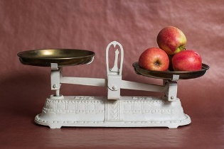
Nom : ____________________
Cours 53 : Les unités de masse (gramme)
X 10 X 10 X 10 X 10 X 10 X 10
kilogramme | hectogramme | décagramme | gramme | décigramme | centigramme | milligramme
kg | hg | dag | g | dg | cg | mg

÷ 10 ÷ 10 ÷ 10 ÷ 10 ÷ 10 ÷ 10

Complète les égalités suivantes :

- 8 g = kg | - 2,1 cg= dg
- 0,51 g= mg | - 94,5 dag = hg
- 42 dg= dag | - 0,03 kg = g
- 10,07 hg = kg | - 952,1 mg = dg
- 13 g = dg | - 2,9 cg = g
- 1,7 cg = dag | - 0,1 dg = mg
- 2,13 kg = dg | - 20 cg = hg
- 7,7 mg = dg | - 1 dg = g

Effectue les calculs suivants. Écris le résultat en grammes.

- 0,5 g + 4,5 dg + 4 dag | - 5,1 kg + 14,5 dg + 100 cg
- 0,45 dg + 12 cg + 43 mg | - 31 dag + 21 g + 2,1 kg
- 3 cg + 2,1 mg + 8 dag | - 5,5 g + 0,33 kg + 1 hg

Détermine par quelle puissance de 10 il faut multiplier ou diviser pour transformer :

- Des grammes en milligrammes. | X 1000
- Des kilogrammes en grammes.
- Des kilogrammes en milligrammes.
- Des grammes en kilogrammes.
- Des décigrammes en grammes.
- Des milligrammes en grammes.

Marilou et ses amis décident de créer des salades de fruits. Quel est le poids en grammes de chacune de ces salades.
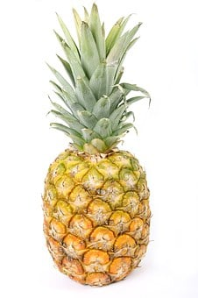
Kiwi = 100g
Banane = 12dag
Orange = 2000dg
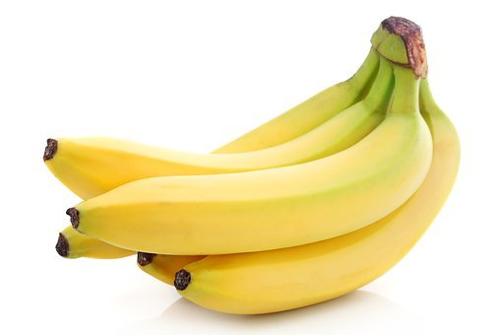

Ananas = 1,2kg
Pamplemousse = 400g

Salade de fruits | Le poids en grammes
Marilou prend 2 kiwis, 1 banane et 4 oranges.
Anaïs prend 1 ananas, 2 pamplemousses et 3 kiwis.
Mathieu prend 1 pamplemousse, 4 bananes et 2 oranges.
Vincent prend 1 ananas, 4 kiwis et 2 bananes.
Sabrina prend 5 oranges, 1 kiwi et 2 ananas.

À toi maintenant de créer ta salade de fruits.
Je prends

Voilà!

